MICROSCOPIA DE DROGAS VEGETAIS

Esta aula tem o objetivo de iniciar o aluno na prática do laboratório de Farmacognosia I por meio de técnicas de microscopia. Para tanto é fundamental que o aluno tenha estudado o capítulo anterior, sobre microscopia óptica e identificação de fármacos vegetais.
Serão trabalhados dois tipos de drogas: pulverizadas (amidos e féculas), que dispensam a realização de cortes histológicos, e inteiras ou rasuradas grosseiramente (folhas), com as quais serão realizados cortes histológicos transversais seguidos de diafanização.

AMIDOS E FÉCULAS
Os amidos e as féculas são compostos de origem vegetal, classificados como poliholosídeos (polímeros de glucose) e constituídos por duas cadeias de polissacarídeos: amilose (linear) e amilopectina (ramificada). Utiliza-se o nome amido quando obtido de órgãos vegetais aéreos (frutos e sementes) e fécula quando de órgãos subterrâneos.
Apresentam-se como pós finos de coloração esbranquiçada, constituídos por grânulos de tamanhos, formas e estratificações variáveis. O grão de amido é constituído de hilo (ponto inicial de formação) e lamelas ou estrias (zonas claras e escuras). Na análise microscópica devem ser observadas características como a forma (esféricos, ovóides, poliédricos, periformes, elipsóides etc.), presença de lamelas, tipo de hilo (pontuado, estrelado, linear etc.) e estado de agregação.
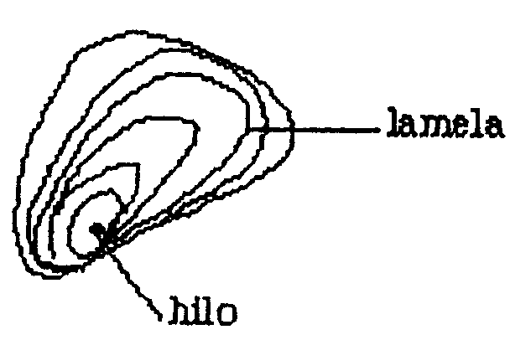

Coram-se de azul-arroxeado frente ao iodo, pelo fato deste halogênio formar um complexo com os polissacarídeos, principalmente amilose. Por este motivo, utiliza-se como corante de identificação a glicerina iodada ou o lugol.
Quando tratados por água aquecida, entumecem. São solúveis em solução aquosa de cloral hidratado. São refringentes e apresentam uma cruz negra de braços recurvos (cruz de Malta) quando observados à luz polarizada.
No Brasil são considerados oficiais os amidos de milho, arroz e trigo e as féculas de batata e mandioca por constarem da Farmacopéia Brasileira.
Os amidos e féculas têm grande importância em Farmacognosia: microscopicamente, auxiliam na identificação de fármacos e na pesquisa de falsificação. Por serem largamente utilizados como excipientes na indústria farmacêutica e também nas indústrias química, de alimentação etc., sua identificação é parte fundamental da análise de controle de qualidade.
Técnica de preparo de lâmina
- Colocar um pouco de amido ou fécula em lâmina com auxílio de bastão de vidro;
- Retirar o excesso de material;
- Gotejar solução de glicerina iodada;
- Cobrir com lamínula;
- Observar ao microscópio.
Obs: Não diafanizar!!!

DESCRIÇÃO DOS AMIDOS OFICIAIS

Amido de trigo: obtido de frutos de Triticum vulgare Vill., POACEAE / GRAMINEAE.
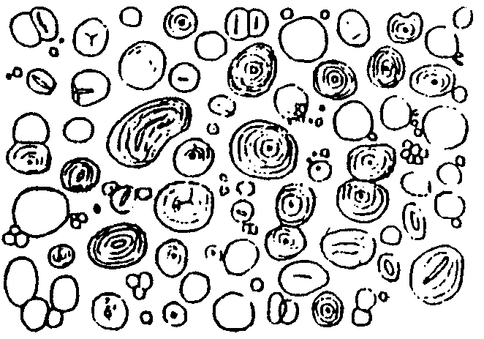
Apresentam dois tipos de grãos: os maiores são lenticulares quando vistos de frente ou biconvexos quando vistos de lado, arredondados ou ovalados, com estrias pouco visíveis e hilo pontuado em raros grãos. Os menores têm forma arredondada ou ligeiramente poligonal. Em média medem 20 a 30 μm.

Amido de milho: obtido de sementes de Zea mays L., POACEAE / GRAMINEAE.
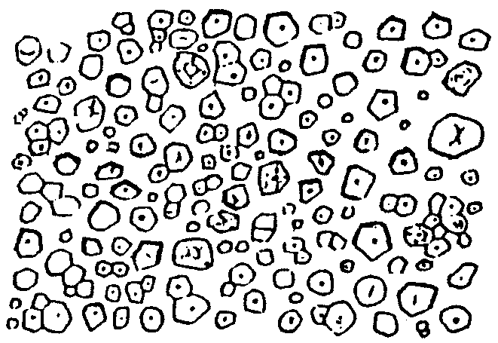
Os grãos oriundos da periferia da semente são poliédricos achatados, ligeiramente abaulados. Os da parte interna são ovóides e menores, apresentando hilo pontuado ou estrelado. Medem em média 30 μm.

Amido de arroz: obtido de frutos de Oryza sativa L., POACEAE / GRAMINEAE.
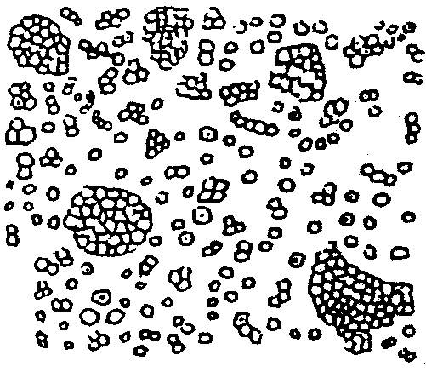
Apresentam tamanho muito pequeno e contorno poliédrico. São amidos do tipo compostos, portanto em microscopia são visualizados em pequenos grupos ou agregados irregulares. Medem de 2 a 8 μm, podendo chegar a 10μm.

Fécula de batata: obtida de tubérculos de Solanum tuberosum L., SOLANACEAE.
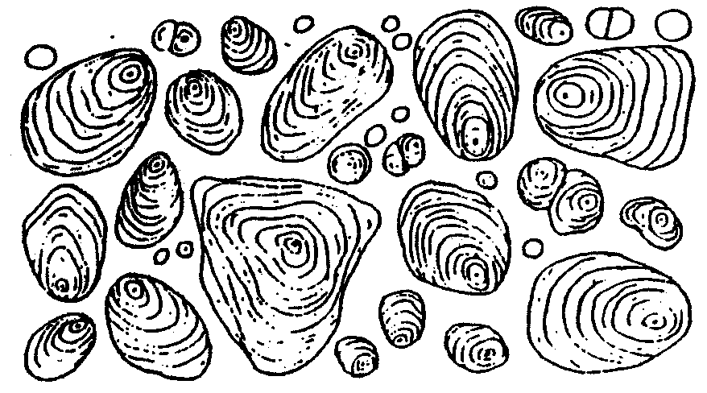
Os grãos são elipsóides, ovais, periformes, arredondados, subtriangulares, com lamelas excêntricas e bem visíveis. O hilo é pontuado e excêntrico. Os grãos menores, de 6 a 15 μm, formam geralmente agrupamentos de dois ou mais grãos. Os grãos maiores variam de 40 a 70 μm, podendo chegar a 100 μm.

Fécula de mandioca: obtida de tubérculos de Manihot esculenta Grantz., EUPHORBIACEAE.
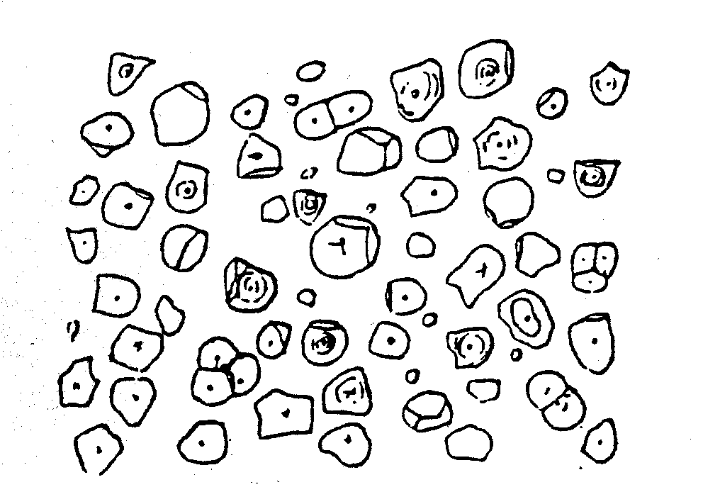
Grãos esféricos ou irregularmente arredondados, em forma de dedal ou de esferas truncadas em uma ou mais facetas. Possuem hilo pontuado, linear ou estrelado, central e bem nítido. As lamelas são pouco evidentes. Medem de 25 a 35μm. Tanto os grãos pequenos como os grandes formam agregados de dois a três elementos.

MICROSCOPIA DE FOLHAS

Utilizar técnica de preparo de lâmina diafanizada, já descrita no capítulo anterior.

Maracujá: folhas de Passiflora alata Dryand., PASSIFLORACEAE.
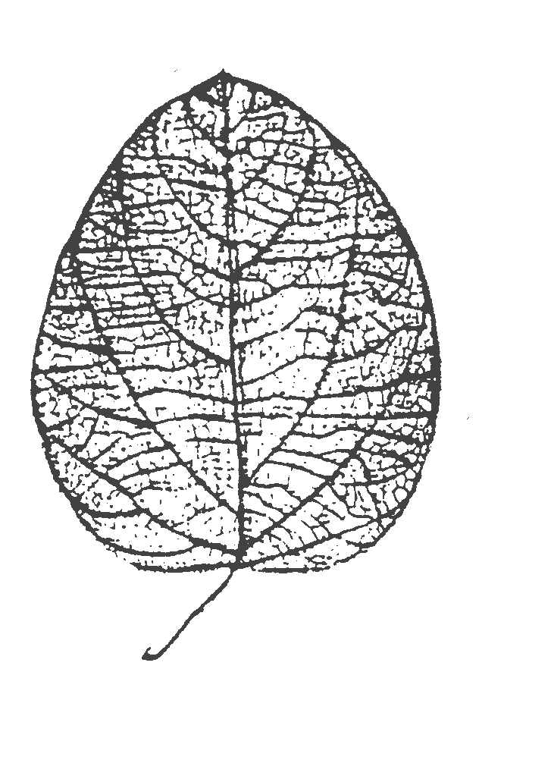
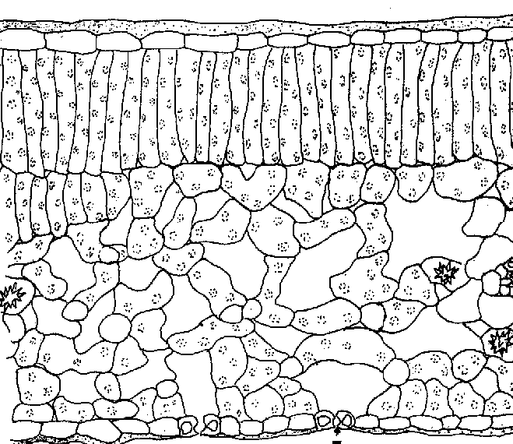

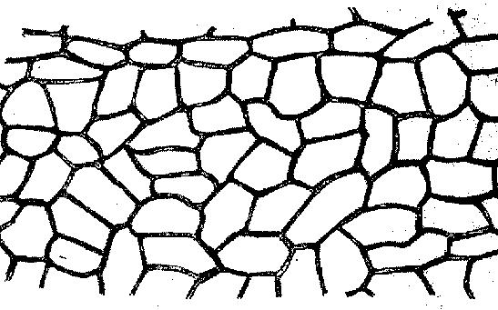
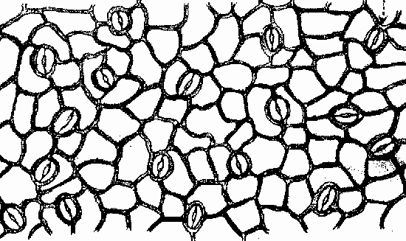

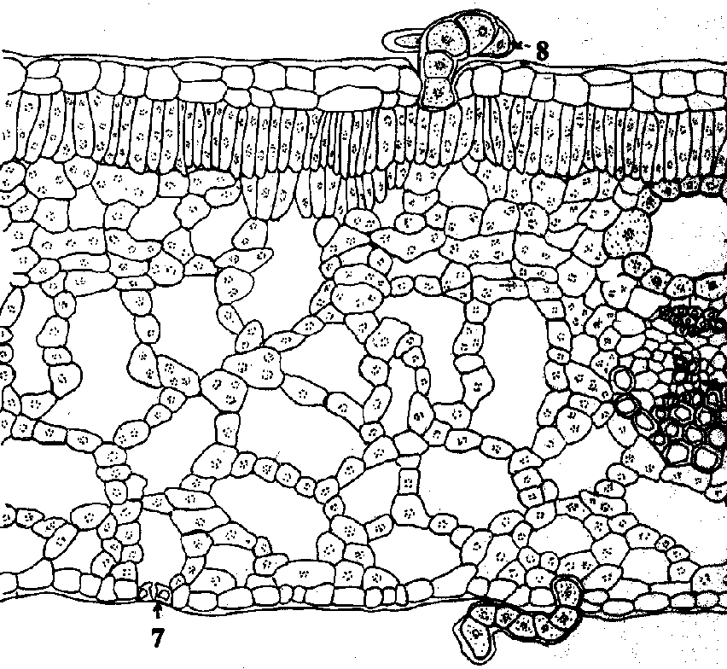
Guaco: folhas de Mikania sp., ASTERACEAE / COMPOSITAE.
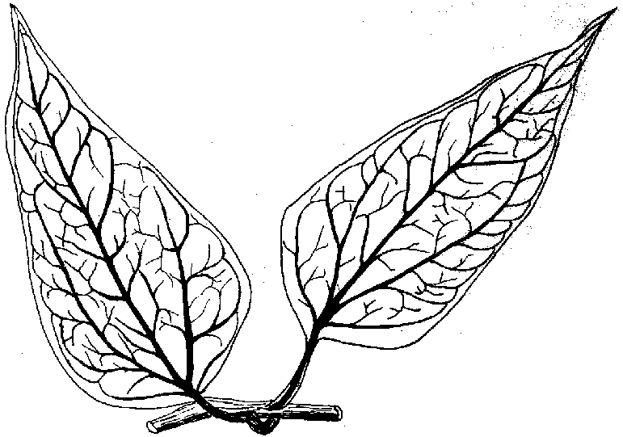

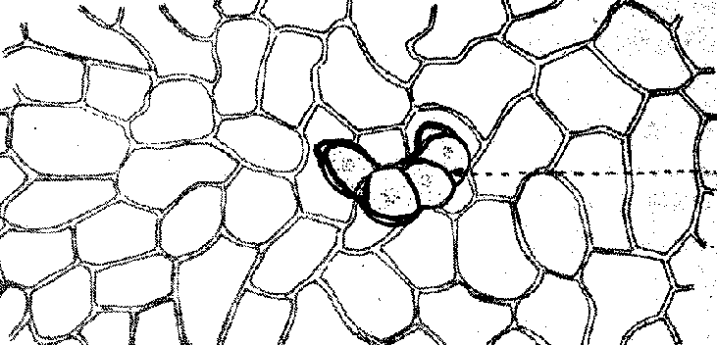
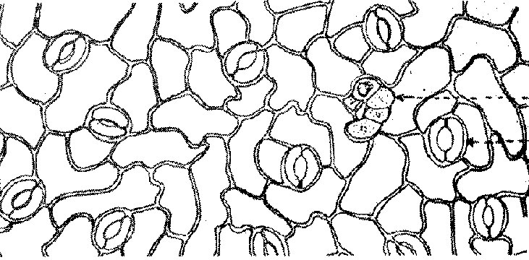

Pata-de-vaca: folhas de Bauhinia forficata Link., CAESALPINIACEAE / LEGUMINOSAE.
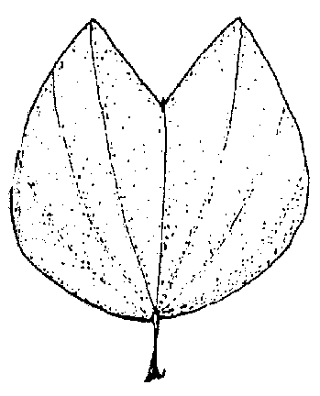
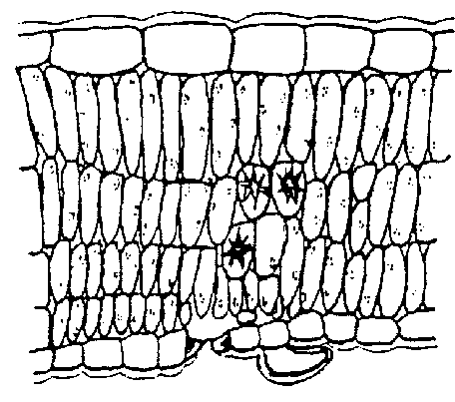

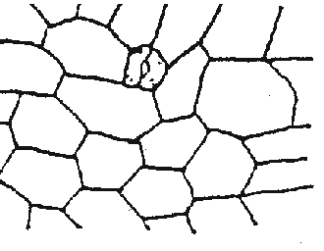
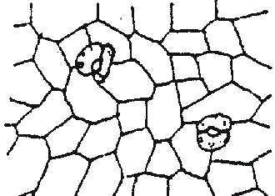

Abacateiro: folhas de Persea americana Mill., LAURACEAE.
